VIVA MEDELLÍN
4 Días / 3 Noches OPCION DE MOCHILA Y CLASICA
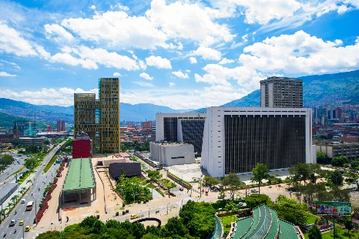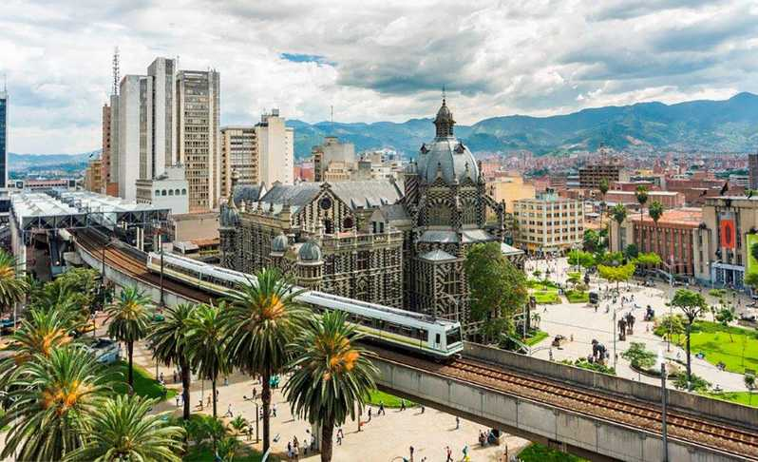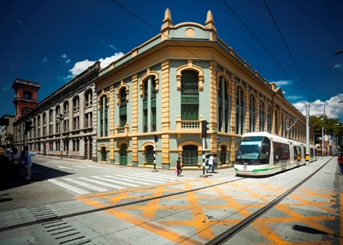
Itinerario:
DIA 01. PUNTA CANA/MEDELLÍN
Vuelo a Medellin. A su llegada al Aeropuerto Internacional José María Córdoba, será recibido por nuestro guía y trasladado al hotel. La transferencia demorará aproximadamente 45 minutos con tráfico normal. Nuestro representante lo asistirá en el aeropuerto. En el camino, él proporcionará información útil para su estadía en Medellín.
Medellín, también conocida como la "ciudad de la eterna primavera" por su agradable clima que oscila entre 22 y 28 ° C durante todo el año, es la segunda ciudad más importante y poblada de Colombia después de Bogotá. Se encuentra en el noroeste del país a 1.540 metros sobre el nivel del mar en el Valle de Aburra, antiguo territorio de asentamientos indígenas. Alojamiento.
DIA 02. MEDELLIN. CITY TOUR PANORAMICO CON COMUNA 13 1:00 PM A 6:00 PM

Desayuno. Visita panorámica a los lugares más representativos de la ciudad incluyendo Milla de Oro, Provenza, La Alpujarra, El Edificio Inteligente, Parque de los pies descalzos y Plaza de Botero. Visita Comuna 13 donde serás parte de la transformación que Medellín ha emprendido en los últimos años; comprende sus más destacados cambios que han transformado la sociedad a través de sus medios modernos de transporte e intervención social como las escaleras eléctricas y el Metro cable.

DIA 03 (OPCIONAL) MEDELLÍN GUATAPÉ Y PEÑOL CON TUC TUC Y YATE MAGESTIC 7:00 AM – 5:00 PM $60
Recogida en el hotel, traslado al municipio, iniciamos nuestra primera visita al Viejo Peñol, una réplica de lo que era el viejo Guatapé.
Luego iniciaremos un recorrido en Tuc tuc por el pueblo de los zócalos, Guatapé, recorreremos la plaza y observaremos los zócalos en las fachadas de los edificios, visitaremos las tiendas de artesanías (Plazoleta de los Zócalos), y terminaremos disfrutando de un delicioso almuerzo en Yate.

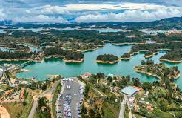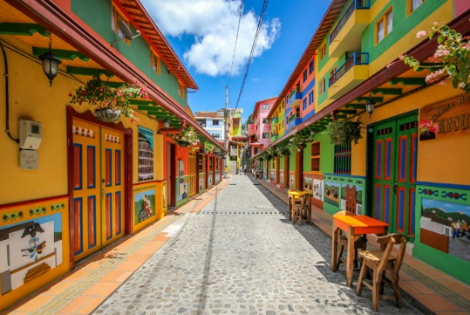

DIA 04. MEDELLÍN /PUNTA CANA
Desayuno. Transporte privado con conductor de habla hispana y guía de habla hispana.
Nuestro guía lo recibirá en el lobby del hotel y lo llevará al aeropuerto JMC. Le ayudaremos en el aeropuerto durante el check-in en el counter de la aerolínea para ayudarlo a conectarse a su próximo destino.
El paquete incluye:
- Vuelos con Viva Colombia desde Punta Cana
- 3 noches en Medellín incluido el desayuno.
- Traslados aeropuerto – hotel – aeropuerto Medellín.
- City tour
- Seguro de asistencia
- Botella de agua en el tour
- Guía conductor
PRECIO POR PERSONA EN DOLARES SEGÚN OPCION
HOTEL | CATEGORIA | DOBLE | TRIPLE | SINGLE
4*POBLADO ALEJANDRIA  4*POBLADO ALEJANDRIA | MOCHILERA  CLASICA | 599 USD  815 USD | 586 USD  802 USD | 717 USD  933 USD
5*POBLADO PLAZA  5*POBLADO PLAZA | MOCHILERA  CLASICA | 663 USD  879 USD | 647 USD  863 USD | 845 USD  1061 USD
Hoteles mencionados o similares. Upgrade a otros hoteles disponibles
Términos y condiciones:
Requisitos para Hacer una reserva:
Copia pasaporte vigente mínimo 6 meses antes de entrada a Colombia
Deposito Pago completo en opción Mochila o deposito $600 en opción Clásica
Reserva mínimo 7 días antes de la salida

